M.V. GANGES VOYAGER CRUCERO

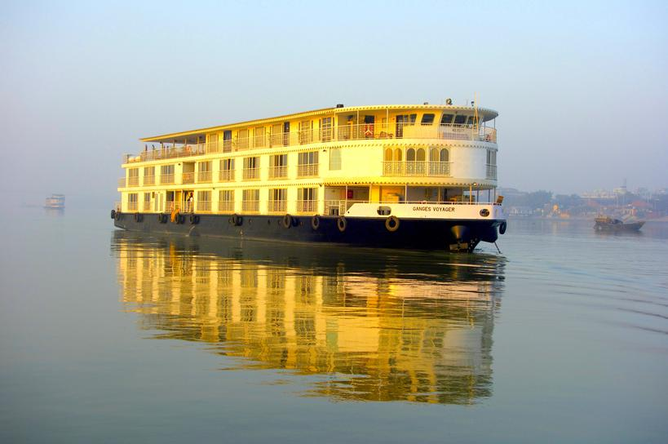
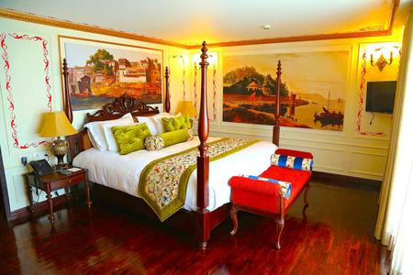

G A N G E S V O Y A G E R

7 noches: Kolkata to Kolkata
En este programa de última hora se pueden realizar ajustes de navegación. El horario puede cambiar debido al clima o para aprovechar oportunidades inesperadas. La hora exacta para cada actividad será anunciada o publicada por el personal a bordo del tour.
DIA 1 - KOLKATA / EMBARQUE
A su llegada a Calcuta, los huéspedes se trasladarán al barco y disfrutarán del almuerzo a bordo. La excursión de la tarde incluye una visita a la Casa de la Madre Teresa y la tumba (cerrada los jueves). La Madre Teresa comenzó la Misionera de la Caridad en 1952, luego vivió y trabajó aquí hasta su muerte en 1997. La exposición permanente incluye una visita a su habitación personal, aprendemos su historia de vida y vemos su caridad que todavía está activa. Continuamos caminando a corta distancia de su orfanato, Sishu Bhawan (Hogar de niños), donde una de las hermanas nos guiará en un recorrido. Luego regresamos a la nave para pasar la noche.

(L / D / actuación cultural)

DIA 2 - KOLKATA / BANDEL / KALNA
Temprano por la mañana los huéspedes se embarcan en un recorrido por la ciudad, con una vista panorámica de los bien conservados edificios coloniales británicos en Calcuta: Edificio de Escritores, Oficina General de Correos, Tribunal Superior, Raj Bhawan (Casa del Gobernador), Ayuntamiento, Casa del Consejo, Edificio del Tesoro , Banco de la Reserva de la India y Plaza Dalhousie.

El día continúa con una visita a la Iglesia de San Juan, la iglesia anglicana más antigua de Calcuta, construida en 1756. El tour presenta el órgano de tubos más antiguo de la India y varias tumbas de generales británicos que murieron durante el asedio de Calcuta por Nawab Siraj. ud-Daula en 1756. Luego visitamos el recientemente y renovado Museos Victoria Memorial, que alberga la mayor colección de artefactos históricos de la época colonial británica en la India.

Luego regresamos al barco para el almuerzo y comenzamos nuestro viaje río arriba. El barco fluvial navega a través de áreas donde varios colonos europeos habían establecido Compañías de las Indias Orientales, dejando muchos restos de sus asentamientos desde los siglos XVII al XIX.

Más tarde en el día, tomamos un barco de excursión a la orilla de Bandel. Visitamos el Hooghly Imambara, uno de los famosos centros de peregrinación Shiya en Bengala Occidental, construido en 1841 por Haji Mohammad Mahasin. El edificio de dos pisos y las habitaciones aledañas brindan alojamiento para peregrinos y aulas, o Madrasa, que enseñan el Corán. La estructura contiene un reloj de la época victoriana con una llave de cuerda que pesa 20 kg. Los grandes candelabros y lámparas persas iluminan los impresionantes pasillos y pasillos de Imambara.

(B / L / D)
DIA 3 - KALNA / MATIARI
Esta mañana disfrutaremos de un paseo en rickshaw por el centro de la ciudad de Kalna en ruta hacia el encantador complejo Rajbari, con la mayor concentración de templos en la región. La mezcla de arquitectura del templo de Bengala incluye los templos de Nabakailas. Construido en 1809 por el Bardhaman Maharaja, el complejo contiene 108 templos con techos inclinados: 74 en el círculo exterior aquí y otros 34 formando un círculo interior.

Otro complejo presenta una arquitectura diversa, incluido el Templo Pratapeshwar, construido en 1849. Las placas de terracota representan temas de las epopeyas hindúes, la vida mítica de Sree Chaitanya, imágenes de Durga y diversos aspectos de la vida cotidiana en la región. Otros templos en el sitio incluyen el Templo de Lalji, el más antiguo del complejo (1739) y el Templo de Krishnachandra (1751).

(B/L/D)
DIA 4 - MATIARI / KHUSHBAGH
Los huéspedes pueden disfrutar de un bazar en la orilla temprano por la mañana. Matiari es conocido por fabricar hermosos artículos de latón hechos a mano, utilizando métodos tradicionales transmitidos por generaciones. Estos maestros artesanos utilizan cobre reciclado para crear ollas, platos y más exquisitos de sus talleres en el pueblo.

Luego continuamos nuestro viaje río arriba. Navegamos más allá del campo de batalla de Plassey, donde Robert Clive de la Compañía Británica de las Indias Orientales derrotó a los Mogul Nawabs en 1757. Los gobernantes de Bengala y sus aliados franceses establecieron el gobierno de la compañía en India, que se extendió por gran parte del sur de Asia durante los próximos 190 años.

(B / L / D)

DIA 5 - KHUSHBAGH / BARANAGAR / MURSHIDABAD
Esta mañana visitamos el encantador pueblo de Khushbagh, pasando por campos escénicos para llegar al bien conservado complejo de mezquitas construido por Nawab Ali-Wardi-Khan, que alberga la mezquita privada de su familia. Su nieto Siraj-ud-Daula fue derrotado por la British East India Company en la batalla de Plassey en 1757.

Después de un desayuno a bordo y una navegación matutina, visitamos el pueblo de Baranagar. Un hermoso ejemplo de vida en la India rural, este pueblo alberga varios templos que datan del siglo XVIII (1714 - 1793). Construido por Rani (la reina) Bhabani, la casera de Natore. Los templos de ladrillo están considerados entre los mejores ejemplos del arte de la terracota de Bengala. Luego regresamos al barco para almorzar y navegaremos río abajo.

Esta tarde pasaremos por encantadores pueblos rurales donde los lugareños nos saludan desde los bancos. Nos acercamos a Murshidabad, una joya arquitectónica oculta a lo largo del Ganges con dramáticas estructuras de la época colonial encalada. Visitamos el Palacio Hazarduari, construido durante el reinado de Nawab Nazim Humayun Jah (1824 –1838 dC) por un arquitecto inglés, McLeod Duncan, en el estilo griego "dórico". El palacio tiene más de mil puertas reales y falsas en los vastos pasillos, y está lleno de antigüedades, obras de arte y manuscritos de la época colonial. Frente al Palacio hay un gran Imambara, construido por los Nawab para el culto.

Luego tomamos un paseo panorámico en un buggy local hasta la mezquita de Katra. Construida por el primer Nawab de Murshidabad –Murshid Quli Khan en 1724-25, esta mezquita tiene minaretes distintivos desde los cuales el muecín llama a los fieles a las oraciones del viernes. Esta tarde volvemos para la cena y el espectáculo cultural local a bordo.

(B / L / D / actuación cultural)

DIA 6 – MURSHIDABAD / MAYAPUR
Después de una mañana de descanso, observando la vida local a lo largo de las orillas del río, nos detenemos en el pueblo de Mayapur. Conocido como el lugar de nacimiento de Sri Chaitanya Mahaprabhu (1486) el cual se convirtió en una encarnación del Señor Krishna, este es el hogar del Movimiento de Conciencia de Krishna también llamado ISKON. Los huéspedes pueden experimentar la fascinante cultura de estos seguidores y sus ornamentadas y coloridas estatuas de Krishna. Además, aprenderá de los seguidores de Krishna que liderarán la construcción del nuevo templo ubicado en el complejo, que se completará en 2016 durante su año jubilar. El nuevo templo se puede comparar con el Vaticano, y contiene un templo de 700,000 pies cuadrados, que mide 340 pies de altura con un planetario con cúpula de 75 pies. El estadounidense Alfred B. Ford, el bisnieto de Henry Ford, ha financiado más del 50% del proyecto.

(B / L / D)

Dia 7 – MAYAPUR / CHANDERAGORE / KOLKATA
Comenzamos el día en Chandernagore, establecida como colonia francesa en 1673. Los franceses obtuvieron el permiso de Ibrahim Khan, el entonces Nawab de Bengala para establecer un puesto comercial en las orillas de los ríos de esta ciudad, que se convirtió en un asentamiento francés permanente en 1688. Explorará los edificios coloniales franceses a lo largo del paseo marítimo, incluida la antigua residencia del gobernador francés (ahora convertido en un museo que presenta una exposición de artículos que representan la vida durante este período). Luego visitaremos la Iglesia del Sagrado Corazón de Chandernagore. Luego regresamos a la nave y continuamos nuestro viaje río abajo hacia Calcuta.

(B / L / Cena de despedida)

DIA 8 - KOLKATA / DESEMBARQUE
Después del desayuno, los huéspedes desembarcarán del barco y lo trasladarán al aeropuerto de Calcuta.
(B)

HORARIO DE SALIDA 2019

Nota Importante: No consulte con nosotros para la operación definitiva de los cruceros mencionados 120 días antes de las fechas de salida programadas.

* El Crucero Especial GV190226 no está disponible para pasajeros con nacionalidad Koreana, ya que contamos con el GSA en el Sur de Korea.

TARIFA PUBLICADA EN 2018
(POR PERSON EN USD)

Categoría | Cantidad | Alojamiento
Suite Maharaja | 1 Suite | Doble | US$ 5514
Suite Maharaja | 1 Suite | Sencilla | US$ 11027
Suite Viceroy | 2 Suites | Doble | US$ 5054
Suite Viceroy | 2 Suites | Sencilla | US$ 10108
Suite Heritage | 2 Suites | Doble | US$ 4711
Suite Heritage | 2 Suites | Sencilla | US$ 9422
Suite Colonial | 13 Suites | Doble | US$ 4252
Suite Colonial | 13 Suites | Sencilla | US$ 6802
Suite Signature | 10 Suites | Doble | US$ 3905
Suite Signature | 10 Suites | Sencilla | US$ 6247
Pago Extra:
Tarifa de Servicio de pasajeros en embarcaciones: |  | US$ 179 por persona
*Los Impuestos son al día y sujetos a revisión.

Comisión de agencia de viajes: ofrecemos una comisión del 15% sobre las tarifas de suites publicadas anteriormente a agentes de viajes de buena fe.

Alojamientos:
- 1 Suite Maharaja con vista panorámica Balcón Francés (400 sq.feet/37 sq. metros).
- 2 Suite Viceroy con vista panorámica y Balcon Francés (360 sq.feet/33.4 sq. metros).
- 2 Suite Heritage con Balcón estilo Julieta (280 sq.feet/26 sq. metros).
- 13 Suites Colonial con Balcón Francés (261 sq.feet/24 sq. metros).
- 10 Suites Signature con Balcón Francés (261 sq.feet/24 sq. metros).
- Las Suites Maharaja, Viceroy y Heritage cuentan con una Cama King fija.
- Las Suites Colonial y Signature ofrecen dos camas individuales que se pueden convertir en cama tamaño Queen.
- Batas de SPA de lujo en forma de panal con zapatillas
- Amenidades en el SPA totalmente naturales
- Variedad en almohadas
- Caja de Seguridad en la habitación.
- Climatización individual
- Ropa de cama de alta calidad con edredón y colchones Premium
- Agua embotellada puesta diariamente
- Arreglo floral de bienvenida y fruta fresca a la llegada
- Internet inalámbrico de cortesía en todas las áreas públicas
- Espejo de maquillaje
- Tapones de configuración múltiple
- Amplio espacio de guardarropa y almacenamiento debajo de la cama
- Reloj despertador
- Secadora de pelo
- Televisor LCD de pantalla plana con sistema de películas

Amenidades adicionales para los huéspedes de la Suite Maharaja y Viceroy:
- Servicio de mayordomo para incluir:
- Servicio de cobertura nocturno
- Asistencia con la selección del menú de almohadas
- Presentación de amenidades de baño con calidad de spa
- Asistencia del sistema de entretenimiento
- Asegura que las acomodaciones sean inmaculadas
- Boleada y acondicionamiento de zapatos a petición
- Relleno de cubos de hielo
- Preparación y empaque de equipaje a petición

Excursiones Complementarias de cortesía:
- Serie de programas de excursiones en tierra que incluyen todas las admisiones
- Limpieza de zapatos después de las excursiones
- Servicio de bebidas de bienvenida y toallas frías después de la excursiones
- Dispositivo de escucha VOX individual a lo largo del programa de excursiones de Cruise Shore
- Máximo 19 invitados por guía en todas las excursiones
- Autocar privado en todas las excursiones cuando corresponda

Comidas & Entretenimiento:
- Equipo culinario capacitado por expertos que ofrecen desayuno buffet, almuerzo buffet y cena de curso múltiple sentado.
- Agua mineral, té y café de la marca india de cortesía.
- Serie de espectáculos culturales, charlas educativas, clases de cocina y tour en barco.
- Recepción de bienvenida.
- Recepción de despedida
- Amplio salón climatizado.

NO INCLUIDO:
- Tarifa aérea a / desde destino
- Trasbordos
- Vinos, cerveza, licores, jugos y bebidas aireadas
- Propinas a bordo
- Todos los Imprevistos

- Tasas de servicio de pasajeros por vías navegables / embarcadero

Nota Importante: Visas son requeridas para viajar a la India y es responsabilidad de pasajero obtenerla.

RESERVACIONES Y PAGOS
Para reservar su crucero, se requiere un depósito de reserva según el siguiente cronograma: 10% de depósito de la tarifa total del crucero en el momento de la reserva 50% de la cantidad se pagará 120 días antes de la salida. El resto de la cantidad adeudada de la cantidad más la tarifa de servicio de Waterways / Jetty Passenger se pagará 60 días antes de la salida del crucero. Los pagos pueden hacerse por transferencia bancaria (USD), o por VISA®, MasterCard® o American Express®. Todas las reservas están sujetas a cancelación si los pagos no se reciben en la fecha de vencimiento.

PÓLIZA DE CANCELACIÓN
• Si considera necesario cancelar su reserva o cualquier componente de la misma, debe comunicarse con nosotros para enviar su cancelación por escrito.
• Si su solicitud de cancelación se recibe más de 120 días antes de su fecha de salida inicial, se perderá un depósito del 10%
• Las solicitudes de cancelación de cruceros recibidas dentro de los 120 días a partir de la fecha de salida inicial estarán sujetas a los siguientes cargos:
o 120 - 61 días antes de la fecha de salida inicial: 50% de la tarifa total del crucero por persona
o 60 - 0 días antes de la fecha de salida inicial o la no aparición en el momento de la navegación: 100% de la tarifa total del crucero por persona.
• Los boletos de crucero deben ser devueltos a nosotros antes de que se puedan procesar los reembolsos correspondientes (si se deben).

